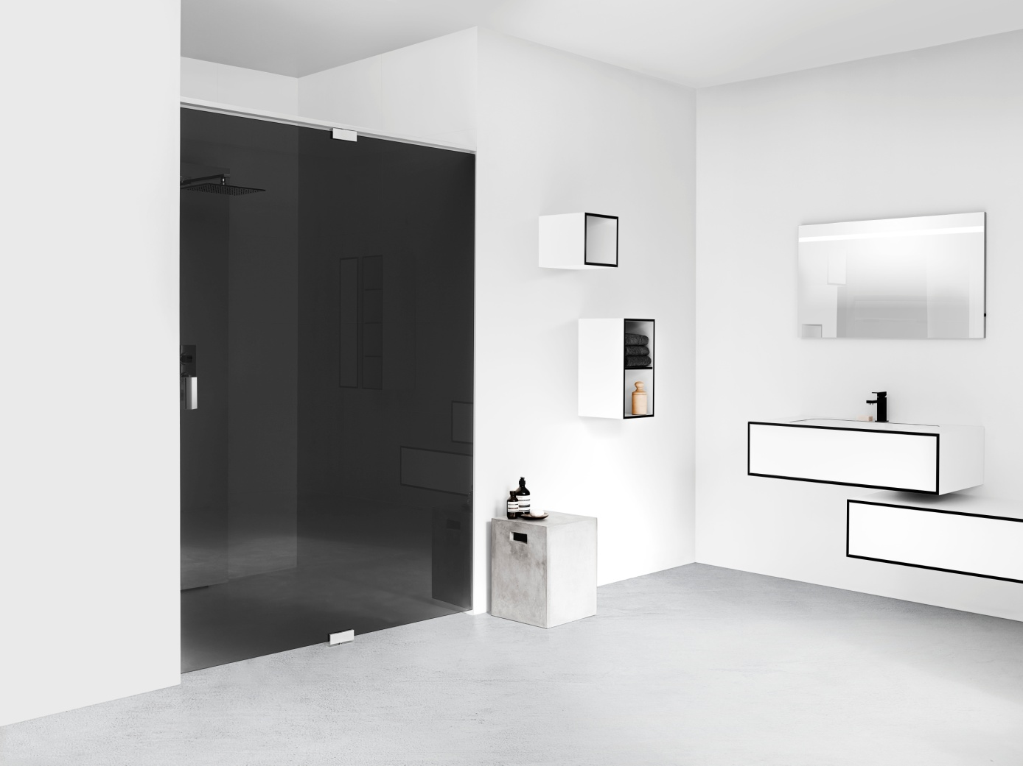

**PREMIERE på Nordens mest eksklusive brusevægge**

**Den nye dusjserien, EPIC, er starten på en ny æra for INR. Svenskproduserte EPIC består av glassvegger med pivothengsler i hele 10 mm herdet sikkerhetsglass og solide beslag i blankpolert aluminium. Dusjveggene kan monteres enten på vanlig flis eller bygges inn i tak og gulv for et mer svevende uttrykk.**

Den nye bruseserien EPIC er starten på et nyt kapitel for INR. Det svenskfremstillede EPIC består af glasvægge med hele 10 mm hærdet sikkerhedsglas og solide beslag i blankpoleret aluminium. Brusevæggene kan enten monteres som almindeligt direkte på fliser eller bygges ind i loft og gulv for at give et mere svævende indtryk.

De sidste par år har badeværelset ligget øverst på folks ønskelister, når der skulle laves om. Forbrugere som investerer i badeværelset, investere i deres hjem. Og samtidig med viser et nyrenoveret badeværelse lidt om hvem du er. De fleste vil købe kvalitet, som gør badeværelset godt at anvende og opholde sig i, let at holde rent og smukt at se på mange år frem. Dette markedsfører INR sig som, som har 15 års garanti på sine skræddersyede brusevægge i glas.

*”Vi kom til et punkt, hvor vi ønskede et niveau op designmæssigt, og der manglede denne type brusevægge i Sverige. Det er et klart skridt op. Vi har stræbet efter, at få en serie, som ligger et godt stykke over alt andet på markedet.”,* forklarer produktansvarlige Kristian Olsson.

EPIC er INR’s mest eksklusive bruseserie og er resultatet af omkring 30 års viden som gælder designet af bruseglas. Her kombineres ægte materialer med ny teknik som formidler nyt glas. Udover et helt specielt og nærmest svævende helhedsindtryk er der nogle ting, som giver serien sin karakter. Som f.eks. det 10 mm. tykke glas, det unikke hængsel og muligheden for at lade glasset gå fra gulv til loft. Serien tilbyder i total 8 forskellige modeller og fås i 3 forskellige glastyper. Bruseglasset tilpasses på mål baseret på den enkelte kundes badeværelse, hvor EPIC indgår, som gælder både din kreativitet og dine indretningsmæssige ambitioner.

Se filmen om EPIC og læs mere om serien på [http://www.inr.se/epic/dk.html](http://www.inr.se/epic/dk.html%20%20)

Last ned høyoppløste bilder på picasaweb.google.com/inrbadrum

**For mere information venligst kontakt:**

Flemming Vilhelmsen, Adm. Dir, tlf. 2945 6014, mail: [flemming.vilhelmsen@vannagroup.com](mailto:flemming.vilhelmsen@vannagroup.com)

Teresia Jensen, Marketingschef Vanna Group, Tlf. +46 40 670 15 36, [teresia.jensen@vannagroup.com](mailto:teresia.jensen@vannagroup.com)